2 4 основы ! OPen server virtual sql
https://amur.pro/blog/ustanovka_i_nastroika_open_server_panel_6_776/
https://yandex.ru/video/preview/12657363659087605042
изучайте выше материал если он еще есть и установите open server
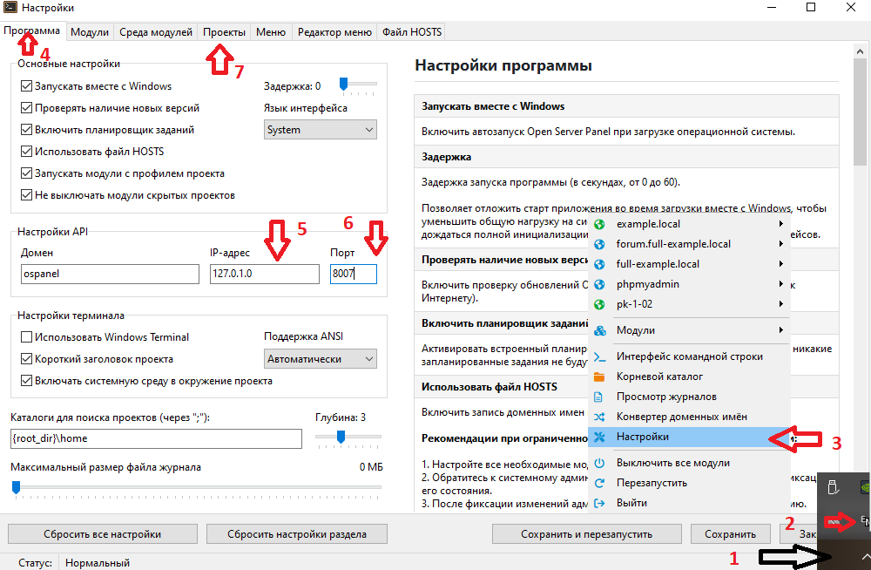
ЛУЧШЕ поменять в настройках, чтобы не конфликтовать с другими устройствами.

Да такое может быть!
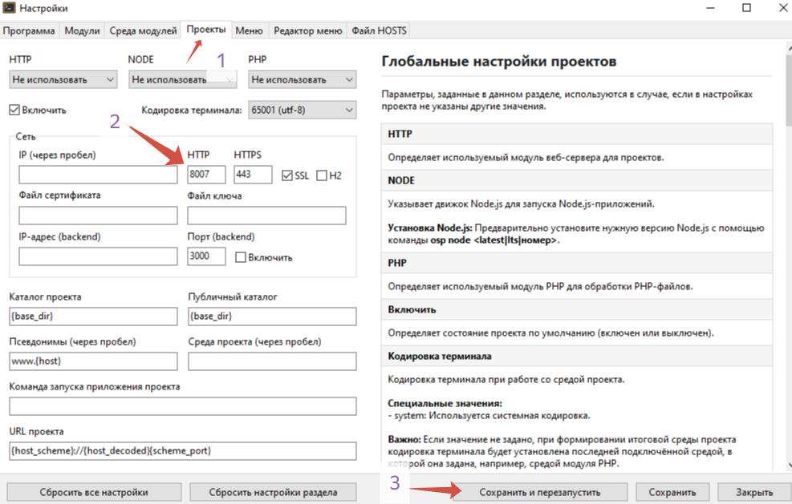
Работа с сервером предусматривает и уникальный порт
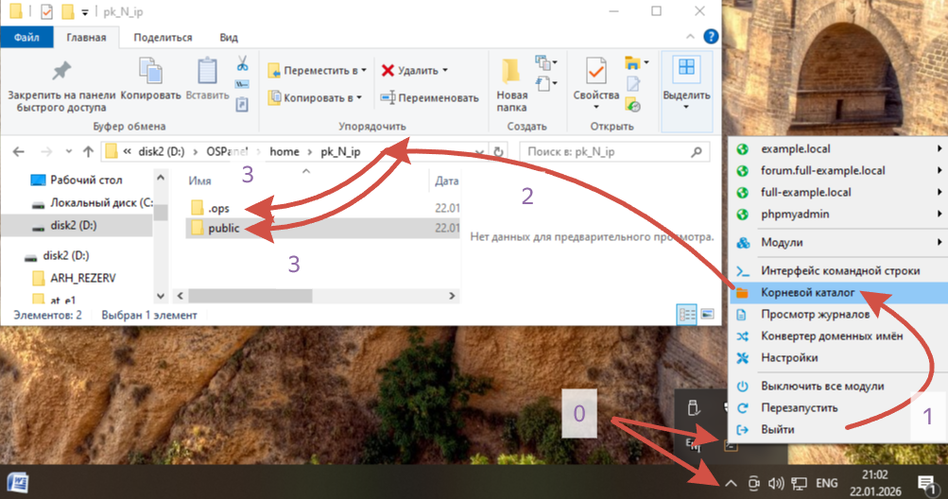

Создание нового проекта
В папке «home» создаем папку проекта с любым именем, например pk-n-ip, внутри которой создаем еще 2 папки — «.osp» (для конфигов) и «public»
Где n-номер компьютера
Ip - крайний номер ip адреса
пример ip= 10.0.0.23 ПК=1 => pk-1-23
НЕЛЬЗЯ нижним подчеркиванием как на картинке - выдало ошибку
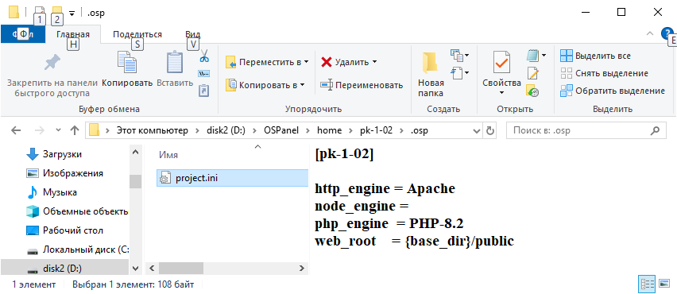код ниже
[pk-1-02]
http_engine = Apache
node_engine =
php_engine = PHP-8.2
web_root = {base_dir}/public

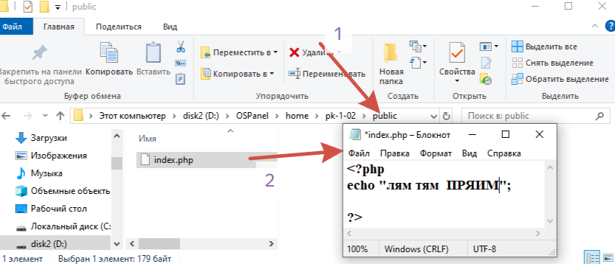 по пунктам и вводим код
Включим apache
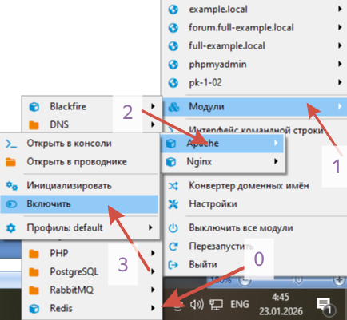
Далее включим модуль PHP! По пунктам!
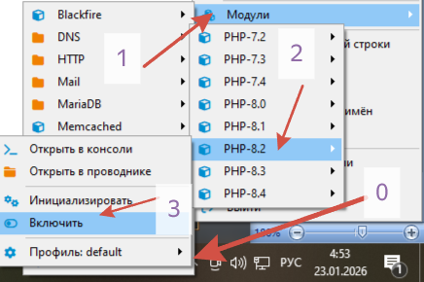 Далее включим модуль PHP! По пунктам!

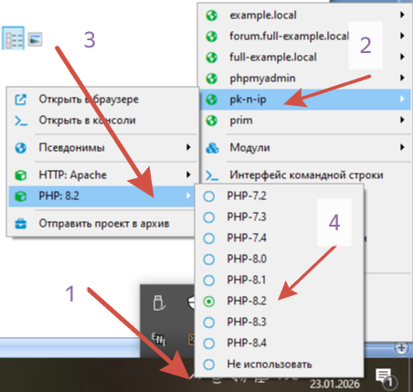
По пунктам
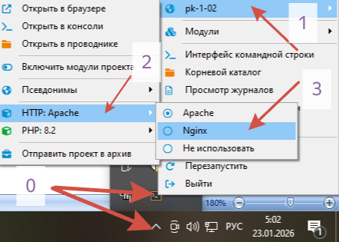По пунктам ! В третьем пункте выберем APACHE
Правую кному мыша пользуем тоже!
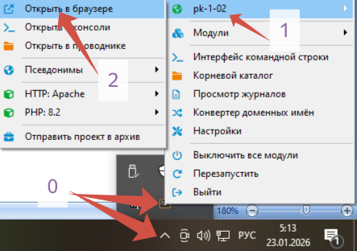получим результат
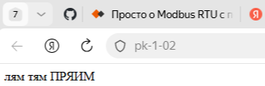по пунктам! РЕЗУЛЬТАТ получен.

Если не устраивает, то ниже информация с сайтов по установке OPEN SERVER!

Установка и настройка Open Server Panel 6
Что нового в популярном локальном сервере для веб-разработчиков?
Подписывайтесь на наш канал в Telegram
Состоялся релиз новой версии Open Server Panel. Что нового в Open Server 6 по сравнению с 5? Версия 6.x — это практически полностью переработанный продукт. Основные изменения:
1. Полная поддержка 64-битных систем. Это главное нововведение. Теперь все компоненты (Apache, Nginx, PHP, MySQL) работают в нативной 64-битной версии, что значительно повышает производительность и стабильность, особенно на современных ПК.
2. Современные версии ПО. В комплект вошли актуальные на момент выхода версии программ:
- PHP: добавлены версии 8.0, 8.1, 8.2, 8.3 (включая 64-битные сборки).
- MySQL: обновлен до версии 8.0.
- PostgreSQL: обновлен до версии 15.
- nginx: обновлен до стабильных актуальных версий.
3. Новый пользовательский интерфейс. Панель управления стала более современной, удобной и информативной.
4. Улучшенная система меню. Меню в системном трее стало более функциональным и логично организованным.
5. Повышена общая стабильность работы. Исправлены многочисленные ошибки и конфликты, характерные для предыдущей версии, особенно в Windows 10 и 11.
Несмотря на большое количесво измененийй отзывы на новую 6-ю версию очень неоднозначные.

1. Установка
Первое, что нужно сделать, это скачать дистрибутив. Актуальную версию Open Server Panel можно скачать на официальном ресурсе.
Запускаем инсталлятор, в первом приветственном окне нажимаем кнопку «Далее».
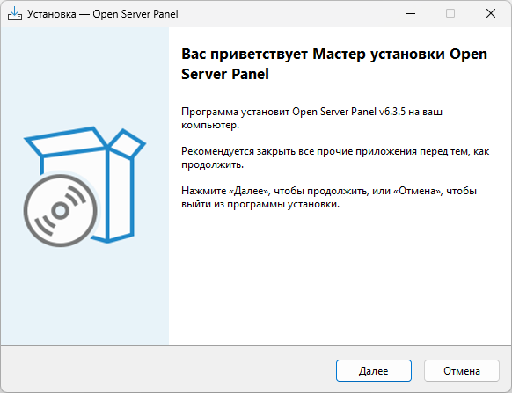
В окне «Лицензионное Соглашение» соглашаемся с условиями и нажимаем «Далее».
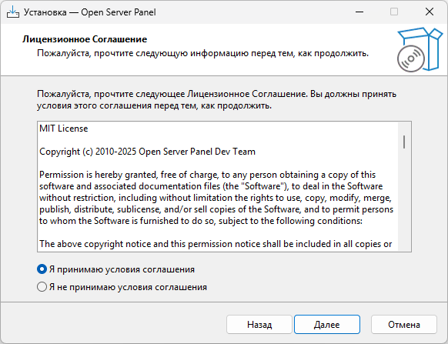
В следующем окне «Выберите режим установки» предлагается выбор «Обычная установка» и «Портативная установка», выбираем и нажимаем «Далее».
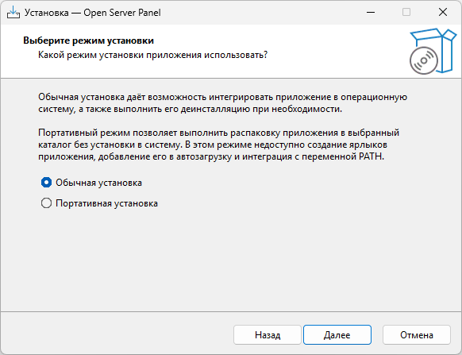
В окне «Информация» указаны рекомендации по установке, нажимаем «Далее».
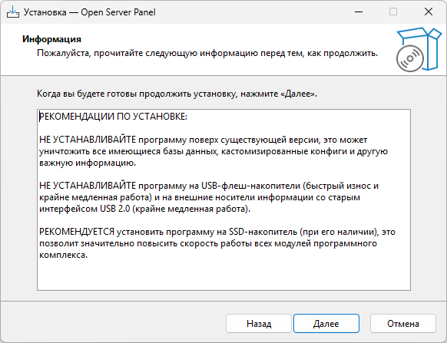
В окне «Выбор папки» указываем путь куда будет устанавливаться ПО, путь не должен содержать специальных символов, выбираем и нажимаем «Далее».
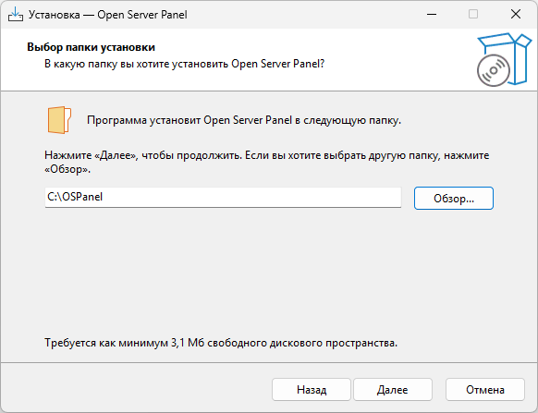
Далее в окне «Выбор компонентов» выбираем полную, минимальную или настраиваемую установку. Здесь не обязательно устанавливать все компоненты, лучше выбрать только те, которые подходят для вашего проекта, после выбора нажимаем «Далее».
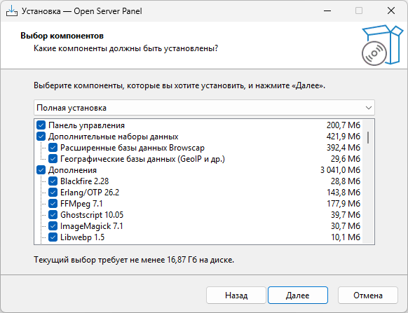
В окне «Выберите папку в меню Пуск» можно ничего не указывать, нажимаем «Далее» и продолжаем установку.
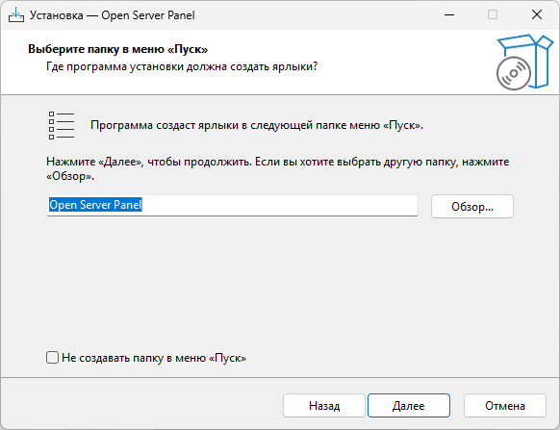
В окне «Выберите дополнительные задачи» оставляем флажки без изменений и нажимаем «Далее».
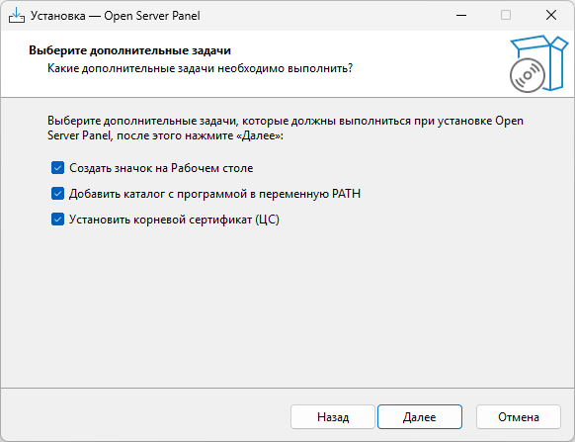
В следующем окне отображается информация из предыдущих окон, нажимаем «Далее».
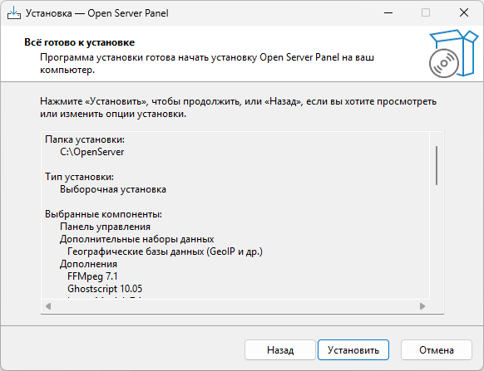
Соглашаемся с установкой сертификата, нажав «Да».
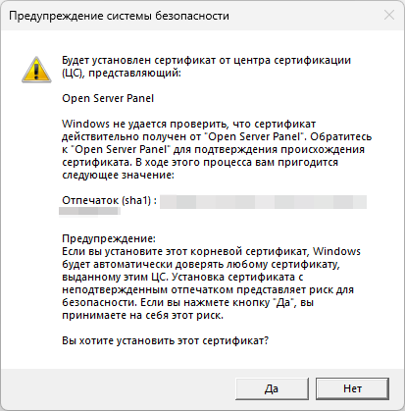
В окне «Завершения Мастера установки Open Server Panel» оставляем флажок и нажимаем кнопку «Завершить».
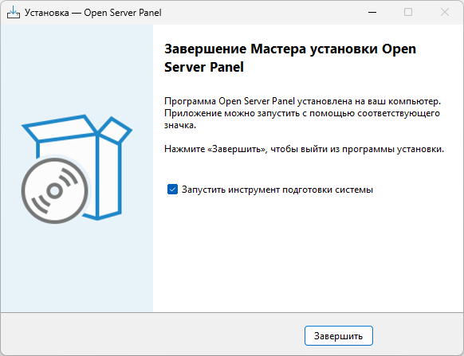
Появится окно «Инструмент подготовки системы», здесь соглашаемся с лицензией и нажимаем «Далее».
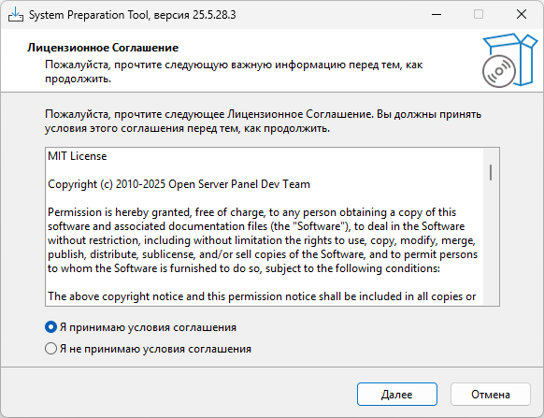
В окне «Подготовка системы к работе Open Server Panel» выбираем все флажки, в том числе «Оптимизировать настройки системы для SSD», если у вас установлен SSD и нажимаем кнопку «Далее».
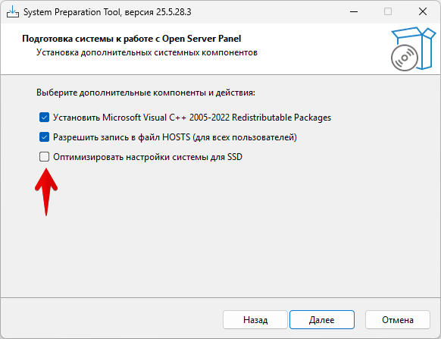
Ожидаем установку Microsoft Visual C++.
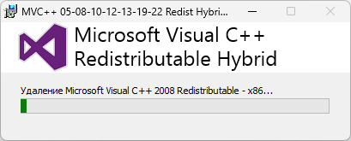
В последнем окне соглашаемся с предложением перезагрузки системы и нажимаем кнопку «Завершить».
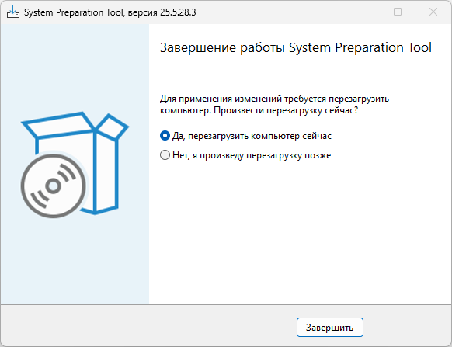
На этом процесс установки завершен, можем переходить к настройке.

2. Настройка

2.1. Подключение модулей и запуск проекта
1. Запускаем приложение Open Server Panel через меню «Пуск», либо находим исполняемый файл «ospanel.exe» в папке «bin» в корневой папке Open Server. После запуска приложение будет доступно в трее панели задач. Щелкаем правой кнопкой мыши по иконке, чтобы запустить контектсное меню.
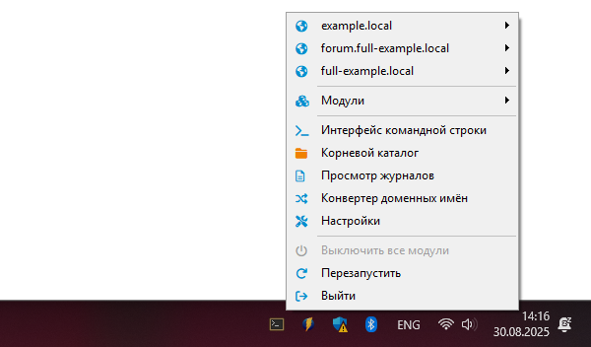
Для проверки запустим стандартный предустановленный проект — в меню находим и щелкаем по «example.local». Нововведением стало то, что проекты не запускаются из коробки, нужно подключать необходимые модели, для этого запустим модуль «PHP» — щелкаем в меню «Версия PHP», затем выбираем необходимую версию для проекта, которую установили из п.1 ( в окне «Выбор компонентов» ).
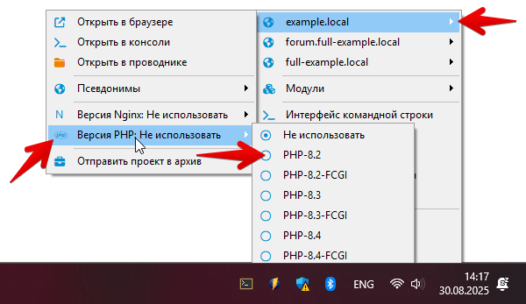
Теперь после выбора модуля PHP необходимо запустить модуль — снова переходим в меню «example.local» и щелкаем по пункту «Включить модули проекта».
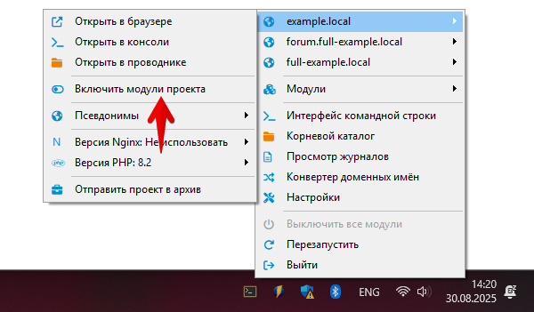
Все проекты Open Server хранятся в папке «home». Еще одним нововведением стало то, что в папке с проектом создается (если не создано, нужно создать) папка «.osp» с конфигурационным файлом «project.ini».
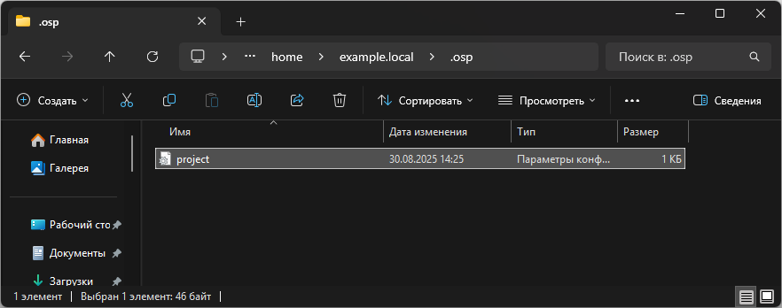
Внутри файла-конфига «project.ini» содержится информация о подключенных модулях проекта:
[example.local]
php_engine = PHP-8.2
В примере мы подключали модуль PHP версии 8.2, которая уже отражена в конфиге. При выборе модуля в контекстном меню файл перезаписывается, так же можно указывать модули «руками».
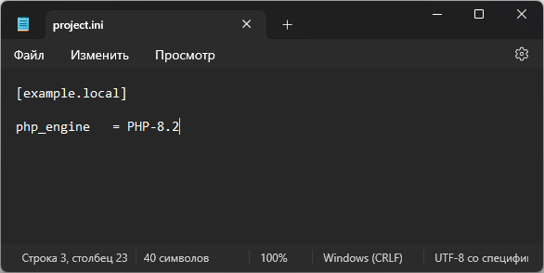
С конфигами разобрались. Давайте запустим проект. Открываем браузер и пишем адрес проекта в адресной строке, либо запускаем его через контектсное меню — «example.local» — «Открыть в браузере».
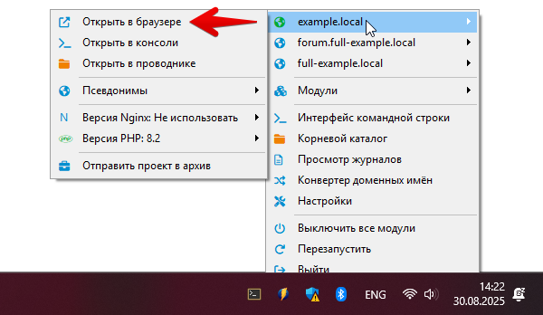
Мы увидим стартовую страницу Open Server с приветствием — поздравляем, установка прошла успешно!
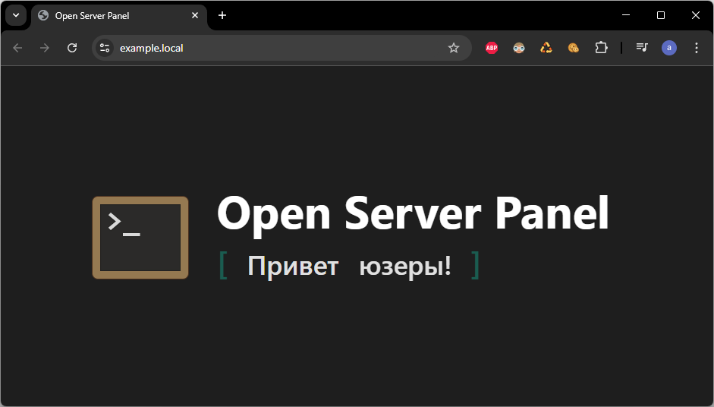
Это был простой пример, но для более сложных проектов, для которых используется база данных необходимо дополнительно скачать и подключить «PhpMyAdmin» (в 5 версии модуль был установлен в коробке, в 6 версии он отсутсвует).

2.2. Установка и настройка PhpMyAdmin
Переходим на официальный сайт phpmyadmin.net и скачиваем модуль, нажав кнопку «Download». Теперь переходим в корневую папку Open Server Panel в папку «home» и создаем там папку «phpmyadmin», в которой создаим еще 2 папки — «.osp» и «public».
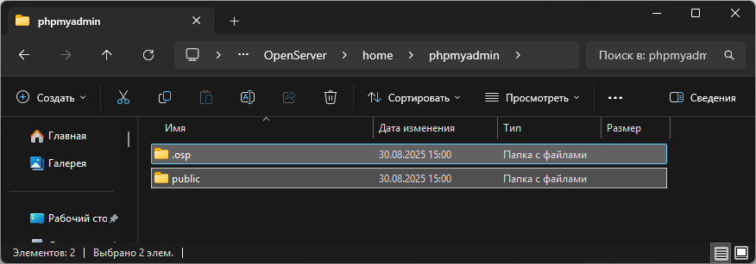
В папке «.osp» создадим файл «project.ini», в который пропишем конфиг:
[phpmyadmin]
php_engine = PHP-8.2
public_dir = {base_dir}/public
Внимание! Версию PHP указываем ту, с которой будет работать наш проект.
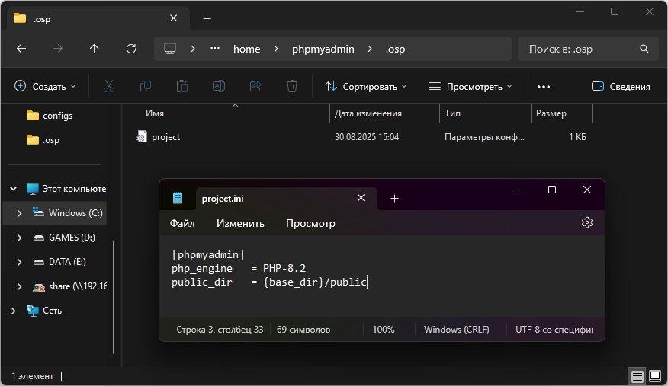
Далее, в папку «public» копируем файлы из скаченного архива phpmyadmin.
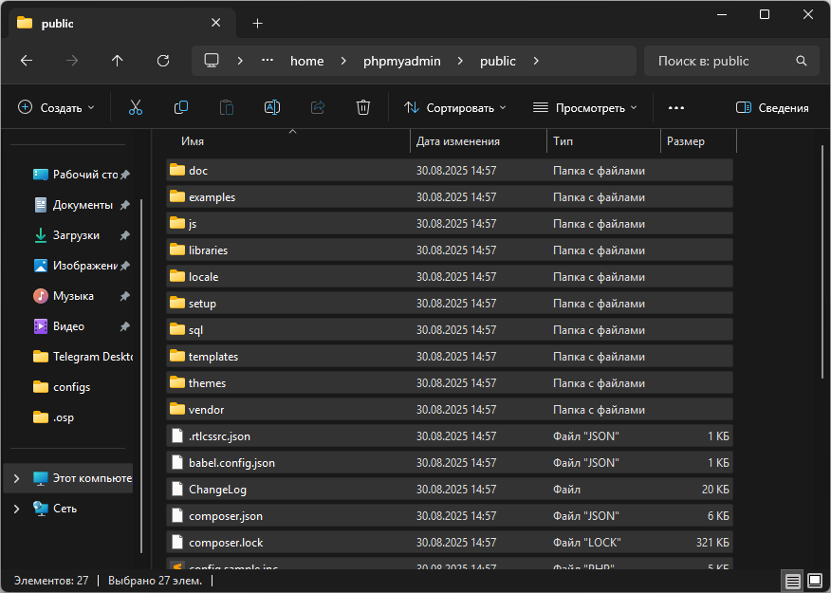
После копирования находим файл «config.sample.inc» и переименовывааем его в «config.inc». Открываем этот файл для редактирования.
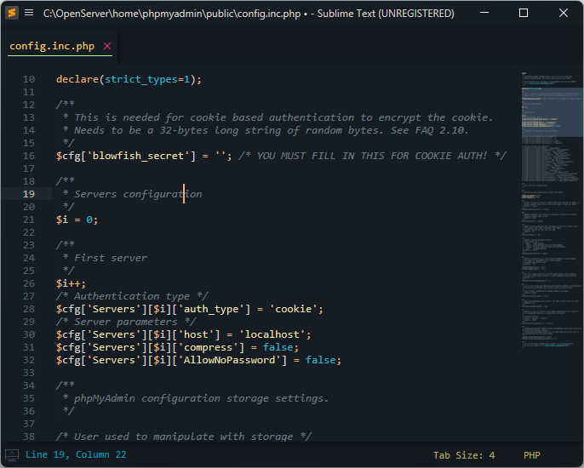
Здесь нам нужно заменить строки с 16 по 32. Вставляем следующий код:
$cfg['blowfish_secret'] = '7040DF61B592E6F8CEBE4C4GDIED5ED6'; /* YOU MUST FILL IN THIS FOR COOKIE AUTH! */
/** * Servers configuration*/
$i = 0;/**
* First server
*/
$i++;
/* Authentication type */
$cfg['Servers'][$i]['auth_type'] = 'config';
/* Server parameters */
$cfg['Servers'][$i]['host'] = 'MySQL-8.4';
$cfg['Servers'][$i]['compress'] = false;
$cfg['Servers'][$i]['user'] = 'root';
$cfg['Servers'][$i]['password'] = '';
$cfg['Servers'][$i]['AllowNoPassword'] = true;
Поясню, в строке 16 «blowfish_secret» необходимо прописать «секретный код», состоящий из 32 символов. А так же изменить строку «host» на версию MySQL (необходимо прописать версию, которая используется в проекте), далее добавить строки логина «user» и пароля «password», изменить строку «auth_type» на «config», строку «AllowNoPassword» на «true».
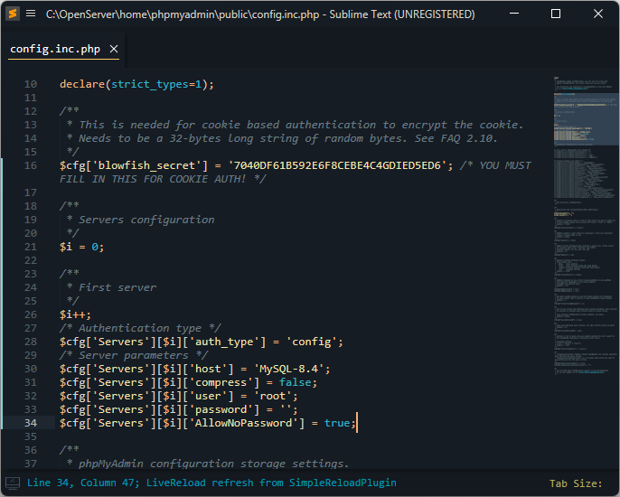
Теперь щелкаем по иконке Open Server в трее панели задач правой кнопкой мыши — «Модули» — «MySQL» — «MySQL-X.X» (в текущем примере 8.4).
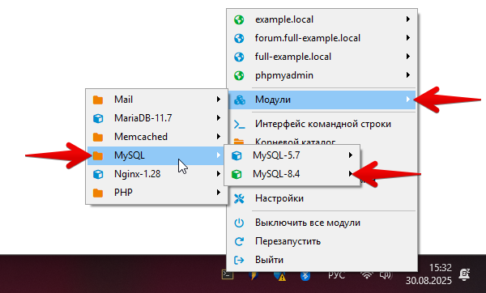
Внимание! Во всех проектах при подключении к БД в Open Server теперь надо использовать не «localhost», а «MySQL-X.X» либо ip из файла HOSTS (можно посмотреть в настройках Open Server Panel во вкладке «Файл HOSTS»).
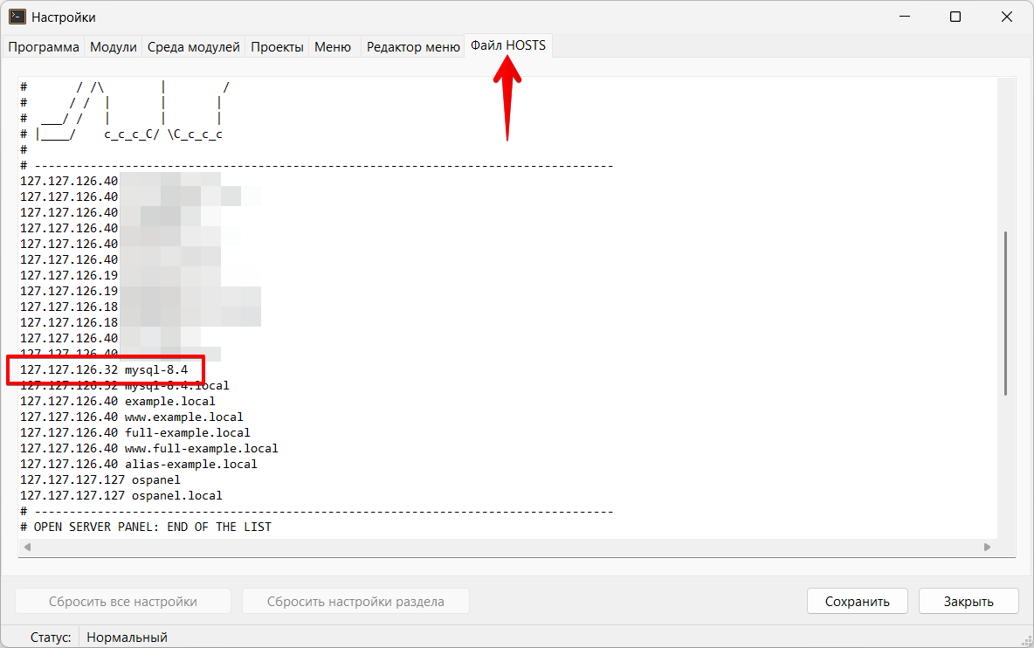
Затем в меню выбираем «Перезапустить».
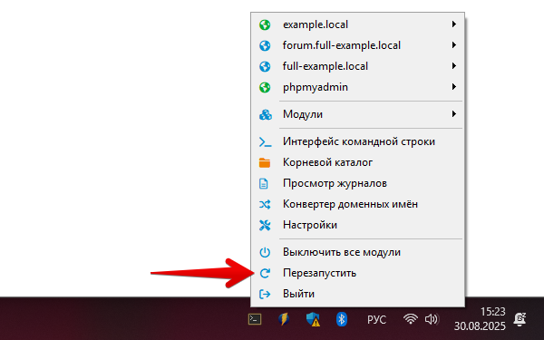
Далее через контекстное меню, либо в строке браузера набираем адрес «phpmyadmin» и попадаем в панель управления PhpMyAdmin.
